Какие сигналы превращаются в фигуры?
выделена фигура (какая именно?)
берутся любые части этой фигуры (какие именно?)
с ними них достраиваются любые под-фигуры (какие именно?)

берутся те объекты, на которых максимальное возбуждение.
Оно зависит от (под)фигур, которые чаще участвовали в каких-то алгоритмических_связях(AL).

Что увеличивает возбуждение (
вероятность группы_сигналов быть выбранной в качестве
Главной_фигуры,
подфигуры в главной_фигуре,
достраиваемой под-фигуры (
эти вероятности определяются похожим образом и влияют друг на друга.
).
):
для Главных_фигур (остальные Под-фигуры более зависят от логического контекста):
1. наличие проверяемых_групп_сигналов(ПГС) в последних по времени сигналах.
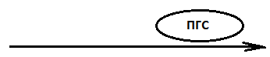
1.1. наличие фигур, похожих на ПГС в последних по времени сигналах.
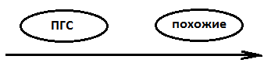
1.2 наличие ПГС где-нибудь (повтор группы сигналов).
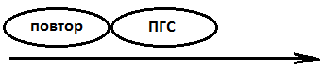

Для берущихся_подфигур и достраиваемых_подфигур
(исходя из известной главной_фигуры):
2. участие фигур, похожих на ПГС, в фигурах и алгоритмах, похожих на выбранную Главную_фигуру

3. участие фигур, похожих на ПГС, в важных алгоритмах, влияющих на явный результат
на явный результат влияет тот алгоритм, Главная_фигура которого имеет не в начале сигналы с подкреплением (отрицательным в т.ч.).

